FORMULARIO DE INFORMACIÓN Y CONSENTIMIENTO INFORMADO ESCRITO
Orden de 8 de julio de 2009 (BOJA nº 152 de fecha 6 de agosto) por la que se dictan instrucciones a los Centros del Sistema Sanitario Público de Andalucía, en relación al procedimiento de Consentimiento Informado.

CENTRO SANITARIO  HOSPITAL UNIVERSITARIO REINA SOFÍA. CÓRDOBA |  |  | SERVICIO DE  UROLOGÍA
1 | DOCUMENTO DE INFORMACIÓN PARA (*) LINFADENECTOMIA RETROPERITONEAL
Este documento sirve para que usted, o quien lo represente, dé su consentimiento para esta intervención. Eso significa que nos autoriza a realizarla.
Puede usted retirar este consentimiento cuando lo desee. Firmarlo no le obliga a usted a hacerse la intervención. De su rechazo no se derivará ninguna consecuencia adversa respecto a la calidad del resto de la atención recibida. Antes de firmar, es importante que lea despacio la información siguiente.
Díganos si tiene alguna duda o necesita más información. Le atenderemos con mucho gusto.

(*) Indicar el nombre del procedimiento/intervención a realizar; si es posible, además del nombre técnico que siempre debe figurar, puede tratar de expresarlo con un nombre más sencillo.

1.1 |  | LO QUE USTED DEBE SABER:
EN QUÉ CONSISTE. PARA QUÉ SIRVE:
Este procedimiento consiste en eliminar ganglios o tejido linfático afectados de la zona retroperitoneal (linfadenectomía retroperitoneal) o la masa tumoral residual que quede tras el tratamiento con quimioterapia. Sirve para el diagnóstico o para el tratamiento curativo de la enfermedad tumoral o para complementar otros tratamientos como la quimioterapia.

CÓMO SE REALIZA:
El procedimiento requiere la administración de anestesia general.
Se realiza a través de una incisión en el abdomen o bien desde el tórax al abdomen, para llegar a los ganglios afectados o masa tumoral. En ocasiones puede realizarse por vía laparoscópica, a través de pequeños orificios en el abdomen por los que pasan unos tubos (trócares) con una pequeña cámara para ver las masas, y el instrumental quirúrgico.

QUÉ EFECTOS LE PRODUCIRÁ:
La recuperación después de esta intervención suele ser prolongada. Es habitual la utilización de analgésicos y antibióticos para control del dolor y de las infecciones.

EN QUÉ LE BENEFICIARÁ:
Mejoría o desaparición de los síntomas derivados de la presencia de masas retroperitoneales o pélvicas.
Disminución de las posibilidades de diseminación del tumor (menos posibilidades de que el tumor se extienda a otras partes).

OTRAS ALTERNATIVAS DISPONIBLES EN SU CASO:
Otra alternativa es la radioterapia y/o la quimioterapia, pero en su caso la mejor opción es la cirugía.

En su caso:

CENTRO SANITARIO | SERVICIO DE  UROLOGÍA
QUÉ RIESGOS TIENE:
Cualquier actuación médica tiene riesgos. La mayor parte de las veces los riesgos no se materializan, y la intervención no produce daños o efectos secundarios indeseables. Pero a veces no es así. Por eso es importante que usted conozca los riesgos que pueden aparecer en este proceso o intervención.

- LOS MÁS FRECUENTES:
• Hemorragia importante durante el acto quirúrgico y el postoperatorio que puede necesitar una reintervención, que precisar la utilización de sangre y hemoderivados.
• Problemas derivados de la herida quirúrgica: infección, apertura de los puntos de sutura, fístulas temporales o permanentes, intolerancia a los materiales de sutura, que pueden precisar reintervención para su extracción. Aumento (hiperestesia) o disminución (hipoestesia) de la sensibilidad de la zona, y/o molestias dolorosas (neuralgias). Cicatrices anormales y/o defectos estéticos derivados.
• Pérdida de líquido linfático (linforrea) de duración imprevisible
• Edemas en una o ambas piernas y en escroto. Pueden requerir tratamiento quirúrgico para su solución o mejoría.

- LOS MÁS GRAVES:
Suelen ser los menos frecuentes.

• Tromboembolismo venoso profundo o pulmonar. Puede ocurrir incluso aunque se tomen medidas preventivas.
• Infección generalizada (sepsis)
• Secundarios a la técnica de laparoscopia:
o Enfisema subcutáneo, por paso al tejido celular subcutáneo del gas utilizado (CO2).
o Problemas abdominales por el uso de los trócares (lesión de un intestino, obstrucción intestinal, parálisis intestinal, peritonitis) Puede ser necesario realizar una intervención de cirugía abierta.
• Reacciones alérgicas o efectos secundarios a los medicamentos que es preciso administrarle.
• Puede ser que no se consiga la extirpación total de las masas.
• Y en ocasiones, pueden persistir todos o algunos de los síntomas previos.
• Puede ser necesario realizar una intervención de cirugía abierta aunque inicialmente se haya intentado la vía laparoscópica, porque surjan problemas de sangrado, imposibilidad técnica u otras complicaciones durante la intervención.
• Persistencia de la sintomatología previa total o parcial.

- LOS DERIVADOS DE SUS PROBLEMAS DE SALUD:

SITUACIONES ESPECIALES QUE DEBEN SER TENIDAS EN CUENTA:
Pueden existir circunstancias que aumenten la frecuencia y gravedad de riesgos y complicaciones. Estas circunstancias deben ser comunicadas a su médico, para que sean valoradas.
Es importante conocer sus posibles alergias a medicamentos, si tiene alteraciones de la coagulación de la sangre y las enfermedades que padezca. Comunique también los medicamentos que esté tomando.

Durante el acto quirúrgico, a la vista de los hallazgos, el cirujano puede tomar la decisión de no realizarla, porque la enfermedad esté más avanzada de lo previsto o por dificultades técnicas.

OTRAS INFORMACIONES DE INTERÉS (a considerar por el/la profesional):

OTRAS CUESTIONES PARA LAS QUE LE PEDIMOS SU CONSENTIMIENTO:

- A veces, durante la intervención, se producen hallazgos imprevistos. Pueden obligar a tener que modificar la forma de hacer la intervención y utilizar variantes de la misma no contempladas inicialmente.

- A veces es necesario tomar muestras biológicas para estudiar mejor su caso. Pueden ser conservadas y utilizadas posteriormente para realizar investigaciones relacionadas con la enfermedad que usted padece. No se usaran directamente para fines comerciales. Si fueran a ser utilizadas para otros fines distintos se le pediría posteriormente el consentimiento expreso para ello. Si no da su consentimiento para ser utilizadas en investigación, las muestras se destruirán una vez dejen de ser útiles para documentar su caso, según las normas del centro. En cualquier caso, se protegerá adecuadamente la confidencialidad en todo momento.

- También puede hacer falta tomar imágenes, como fotos o videos. Sirven para documentar mejor el caso. También pueden usarse para fines docentes de difusión del conocimiento científico. En cualquier caso serán usadas si usted da su autorización. Su identidad siempre será preservada de forma confidencial.

CENTRO SANITARIO |  | SERVICIO DE  UROLOGÍA
1.2 | IMÁGENES EXPLICATIVAS
En este espacio podrán insertarse con carácter opcional imágenes explicativas, esquemas anatómicos, pictogramas etc. que faciliten y permitan explicar de manera más sencilla la información al paciente.
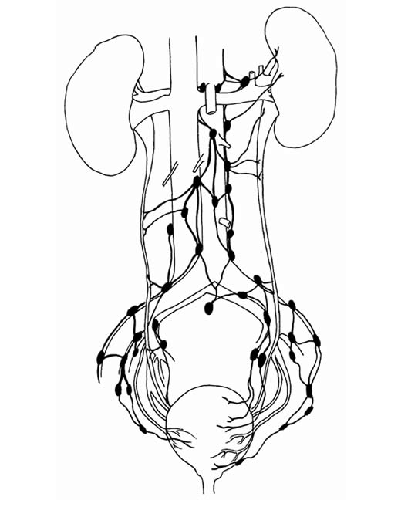

CENTRO SANITARIO |  | SERVICIO DE  UROLOGÍA
2 | CONSENTIMIENTO INFORMADO
2.1 | DATOS DEL/DE LA PACIENTE Y DE SU REPRESENTANTE (sólo en caso de incapacidad del/de la paciente)
APELLIDOS Y NOMBRE, DEL PACIENTE |  |  | DNI / NIE
APELLIDOS Y NOMBRE, DEL/DE LA REPRESENTANTE LEGAL |  |  | DNI / NIE

2.2 | PROFESIONALES QUE INTERVIENEN EN EL PROCESO DE INFORMACIÓN Y/O CONSENTIMIENTO
APELLIDOS Y NOMBRE |  | FECHA | FIRMA
APELLIDOS Y NOMBRE |  | FECHA | FIRMA
APELLIDOS Y NOMBRE |  | FECHA | FIRMA
APELLIDOS Y NOMBRE |  | FECHA | FIRMA
APELLIDOS Y NOMBRE |  | FECHA | FIRMA

2.3 | CONSENTIMIENTO
Yo, D/Dña , manifiesto que estoy conforme con la intervención que se me ha propuesto. He leído y comprendido la información anterior. He podido preguntar y aclarar todas mis dudas. Por eso he tomado consciente y libremente la decisión de autorizarla. También sé que puedo retirar mi consentimiento cuando lo estime oportuno.

SI NO Autorizo a que se realicen las actuaciones oportunas, incluyendo modificaciones en la forma de realizar la intervención, para evitar los peligros o daños potenciales para la vida o la salud, que pudieran surgir en el curso de la intervención.
SI NO Autorizo la conservación y utilización posterior de mis muestras biológicas para investigación relacionada directamente con la enfermedad que padezco.
SI NO Autorizo que, en caso de que mis muestras biológicas vayan a ser utilizadas en otras investigaciones diferentes, los investigadores se pongan en contacto conmigo para solicitarme consentimiento.
SI NO Autorizo la utilización de imágenes con fines docentes o de difusión del conocimiento científico.
NOTA: Márquese con una cruz.
En a de de

EL/LA PACIENTE EL/LA REPRESENTANTE LEGAL (sólo en caso de incapacidad del paciente)

Fdo.: Fdo.:

CENTRO SANITARIO |  | SERVICIO DE  UROLOGÍA

2.4 | RECHAZO DE LA INTERVENCIÓN
Yo, D/Dña. , no autorizo a la realización de esta intervención. Asumo las consecuencias que de ello puedan derivarse para la salud o la vida.

En a de de

EL/LA PACIENTE EL/LA REPRESENTANTE LEGAL (sólo en caso de incapacidad del paciente)

Fdo.: Fdo.:

2.5 | REVOCACIÓN DEL CONSENTIMIENTO
Yo, D/Dña , de forma libre y consciente he decidido retirar el consentimiento para esta intervención. Asumo las consecuencias que de ello puedan derivarse para la salud o la vida.

En a de de

EL/LA PACIENTE EL/LA REPRESENTANTE LEGAL (sólo en caso de incapacidad del paciente)

Fdo.: Fdo.:

